Развлечение в первой младшей группе
«Как снеговик друзей искал»

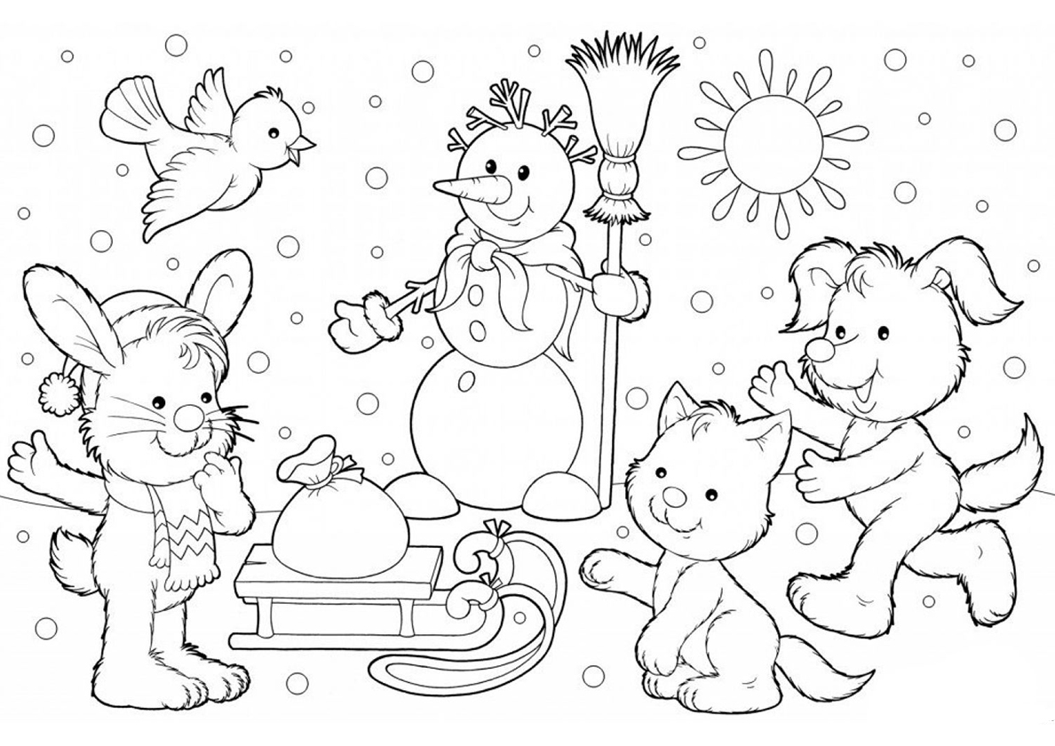

Выполнила: Блашкина А.М

Задачи: Вызвать у детей положительные эмоции, желание помочь герою. Развивать логическое мышление, воображение, мелкую моторику рук.

Материал и оборудование: игрушки(снеговик, зайцы, медведь), снежки.
Воспитатель: -Скажите, ребята, какое время года сейчас? (зима)
-Молодцы, вы уже запомнили как оно называется..
-Зимой на улице холодно или тепло? (холодно)
-Конечно, на улице стало холодно.
- А что бывает зимой? Что падает на землю со снежного облака? (снег)
-И от этого получаются снежные сугробы.
-Ребята, а на улице пошёл снежок (рассыпаю искусственный снег)
Смотрите как красиво!
На дворе у нас мороз
Мерзнут щеки, мерзнет нос.
Это зимушка – зима
Снег и холод принесла.
Физкультминутка «Мороз»
Не кусайся мороз, брось ты эти шутки.
Рукавички у нас, валенки да шубки.
Перестань же мороз, перестань кусаться.
Хоть краснеют носы, будем мы кататься.
(Дети показывают все о чем говорят.)
Воспитатель: А, ребятки мороза не пугаются
В зимний лес на прогулку отправляются.
( Проводится игра «Снежинки»

Воспитатель:- Однажды, когда выпало много снега, вышли дети гулять на улицу. Решили они слепить снеговика, накатали снежных комков, на голову одели ведро, вместо носа прилепили морковку. Красивый получился снеговик. Дети играли с ним, водили хороводы. Но наступил вечер, и дети ушли домой. Снеговику стало грустно, и отправился он в лес друзей искать. Как вы думаете, ребята, кого он может встретить в лесу? (Волка, лису, зайца и т.д.)
- Правильно, молодцы.
- Вот шел снеговик, шел и увидел на заснеженной поляне … кого? (показывает игрушки-зайцы)
- Правильно, зайцев. Давайте покажем как прыгают зайчики (дети имитируют движения зайцев).
Снеговик спросил: «Будете моими друзьями?». Но они испугались и убежали.
Поэтому он отправился дальше, и набрел на берлогу. Под глубоким сугробом спал … Как вы думаете, кто?
Косолапый и большой
Спит в берлоге он зимой.
Любит шишки, любит мед
Ну-ка, кто же назовет? (показывает игрушку-медведя)
- Правильно, огромный медведь.
Не стал Снеговик беспокоить медвежий сон и зашагал дальше. Вернулся наш Снеговик из леса грустным, ведь друзей он так и не нашел. Ребята, давайте развеселим снеговика и поиграем с ним в снежки.
( Дети играют в снежки со снеговиком.)
Снеговик: «Спасибо вам ребята, вы настоящие друзья! Мне очень понравилось с вами играть. Но пришла пора попрощаться и я хочу подарить вам вот эту коробку. До свидания! До скорой встречи!
( Дети прощаются со снеговиком. Воспитатель открывает коробку и раздает всем детям угощение. )

